- Министерство образования и науки Российской Федерации
- Санкт-Петербургский Политехнический Университет Петра Великого
- —
- Институт компьютерных наук и кибербезопасности

ЛАБОРАТОРНАЯ РАБОТА № 1

- «Мониторинг событий в процессе»

- по дисциплине «Технологии разработки современного программного обеспечения»

- Выполнил
- студент гр. 5131001/20501 Скороходов Д.В.
<подпись>

- Преподаватель
- Завадский Е.В.
<подпись>

- Санкт-Петербург
- 2025

Введение
В современных информационных системах часто возникает необходимость в мониторинге и анализе поведения программных процессов. Особенно это важно в контексте обеспечения безопасности, отладки и оптимизации работы приложений. Одним из эффективных методов решения этих задач является внедрение кода в целевой процесс для перехвата вызовов функций и изменения их поведения. Такая техника позволяет анализировать и модифицировать поведение программы в реальном времени, что является важным инструментом для разработки инструментов мониторинга и защиты.
Цель работы: изучение и практическое освоение техники внедрения собственного кода в целевой процесс для перехвата вызовов функций и изменения его поведение.
Необходимо выполнить следящие задачи для достижения цели лабораторной работы:
- Отслеживание вызов указанных заранее функций. Каждый вызов функции в целевом процессе должен сопровождаться печатью сообщения на консоль разрабатываемой программы. Распечатанное сообщение должно содержать имя функции и метку времени.
- Изменение поведение функции FindFirstFile, FindNextFile, CreateFile таким образом, что для целевого процесса пропадает указанный заранее файл. Для изменения поведения достаточно изменять значения, возвращаемые этими функциями в соответствии с определенными входными параметрами.
При разработке следует учесть следующие условия:
- Программа должна обеспечивать загрузку dll-библиотеки в заданный процесс.
- Программа должна обладать интерфейсом командной строки (таблица 1) для реализации следующих сценариев запуска (имена функций и файлов указаны в качестве примера):
- monitor.exe –pid 123 –func CreateFile
- monitor.exe –name explorer.exe –func CreateFile
- monitor.exe –name explorer.exe –hide «C:\hello.txt»

Таблица 1. Аргументы командной строки разрабатываемой программы
№ | Аргумент | Описание
1 | –pid <PID целевого процесса> | Целевой процесс выбирается по значению PID
2 | –name <Имя целевого процесса> | Целевой процесс выбирается по имени
3 | –func <Имя функции> | Имя функции, вызов которой требуется отследить
4 | –hide <Имя файла> | Имя файла, который надо скрыть от целевого процесса

- Нельзя использовать сторонние модели, реализующие перехват вызовов функций, такие как Detours, MinHook, Frida.
- Программа должна работать с 64-битными целевыми процессами.

Ход работы
В ходе лабораторной работы была разработана программа для мониторинга событий в процессе, которая включает в себя внедрение кода в целевой процесс с целью перехвата вызовов функций и изменения их поведения. Для реализации данной задачи была создана DLL-библиотека, которая подгружается в целевой процесс и выполняет два ключевых режима работы: отслеживание вызовов заранее определённых функций с выводом сообщений на консоль и модификация поведения функций FindFirstFile, FindNextFile и CreateFile для «скрытия» определённых файлов.
Программа использует технику inline Hook для внедрения собственной дополнительной функциональности для целевых функций внутри процесса, а также механизм сокетов и TCP для передачи данных между монитором и целевым процессом. Распишем поэтапно процесс разработки программы.

Этап 1. Создание собственного Inline Hook
За hook в программе отвечает 4 основных файла:
- IFileMonitor.h – интерфейс, который будут наследовать конкретные реализации под windows или Linux. Содержит общие методы, такие как configure(), installHooks() и uninstallHuuks().
- inlineWinHook.h – реализация класса InlineHook, предназначенного для постановки одного конкретного хука на ос Windows. Является основным средством для постановки хуков.
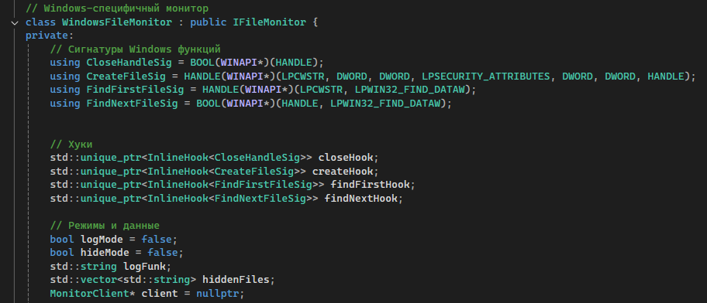
- WinFileMonitor.h и LinFileMonitor.h – конкретные реализации интерфейса, предоставляют функционал управления постановлением хуков. (рис.1). В них определяются detour-функции, а так же какой режим сейчас активен, какие хуки на какие функции необходимо установить. Благодаря этому код становится кросплатформенным и легко расширяемым. При желании новые хуки на функции объявляются здесь благодаря созданию нового объекта класса InlineHook.
Рисунок 1
Программа реализует механизм инъектирования кода в целевой процесс для перехвата и изменения поведения функций, с использованием техники хук-инжекции. В частности, она фокусируется на перехвате системных функций, таких как CreateFileW, FindFirst/NextFile которые являются частью библиотеки kernel32.dll. Эти функции вызываются для управления файловыми дескрипторами в операционной системе Windows. Задача программы заключается в перехвате этих вызовов, вставке пользовательского кода перед ними и возможности изменения поведения этих системных функций, не изменяя исходный код целевого приложения.

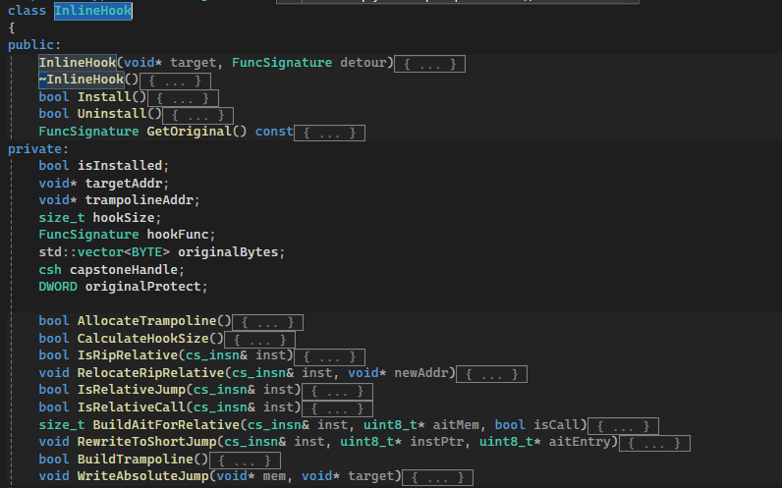
Инъектирование кода происходит на уровне kernel32.dll (рис. 2), которая выполняет роль прокси-библиотеки для более низкоуровневых функций, размещённых в kernelbase.dll (объявление функции в kernelbase.dll представлено на рис. 3), по адресу которой мы и будем прыгать в качестве трамплина. Это позволяет выполнять манипуляции с системными функциями на более высоком уровне. Трамплин для восстановления оригинальной логики программы хранится в поле trampolineAddr класса HookManager, что позволяет не только вставлять хук, но и восстанавливать исходную функциональность при необходимости.
Рисунок 2

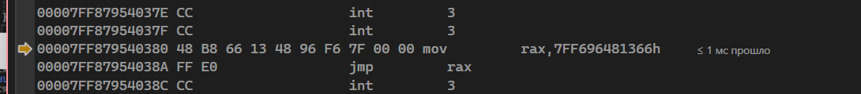
Рисунок 2. Функция CloseHandle до и после инъектирования в kernel32.dll

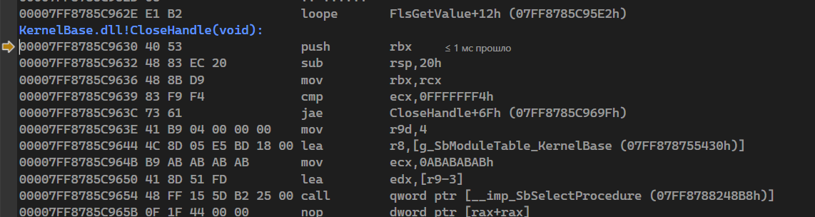
Рисунок 3. Функция CloseHandle в kernelbase.dll

Процесс хука можно разделить на несколько этапов, таких как:
- 1. Дизассемблер. На этом этапе используется библиоткека Capstone для дизассемблирования исходного кода с целью определения точного колличества байт для перезаписи. Это необходимо чтобы наша перезаписанная чать кода не разрывала инструкции, что может привести к крашу целевой программы.
- Создание трамплина. Этот этап включает в себя выделение памяти под трамплин, сохранение его в переменную (для последующего создания адресса вызова оригинала) и создание самого трамплиина. В трамплине хранятся первые байты оригинальной функции.
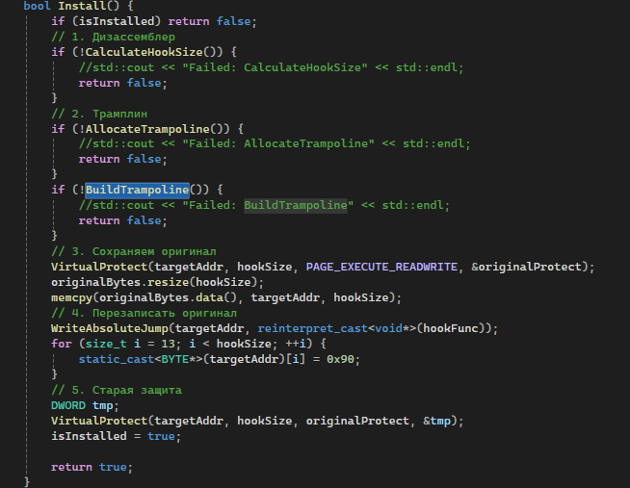
- Перезапись оригинальных байт функции на абсолютный прыжок к нашей написанной detour функции.
Рисунок 3

Программа также использует VirtualProtect для изменения прав доступа к памяти, необходимой для записи в адреса целевых функций, а также использует memcpy для вставки нового кода (инструкций перехода) в эти адреса. В случае необходимости восстановления работы программы, т.е. удаления хука, программа возвращает оригинальные байты в память, восстанавливая поведение перехваченной функции. Таким образом, весь процесс работы программы сводится к созданию безопасных и обратимых изменений в функционировании целевого процесса, что открывает возможности для отладки, анализа и модификации приложений без необходимости доступа к их исходному коду.
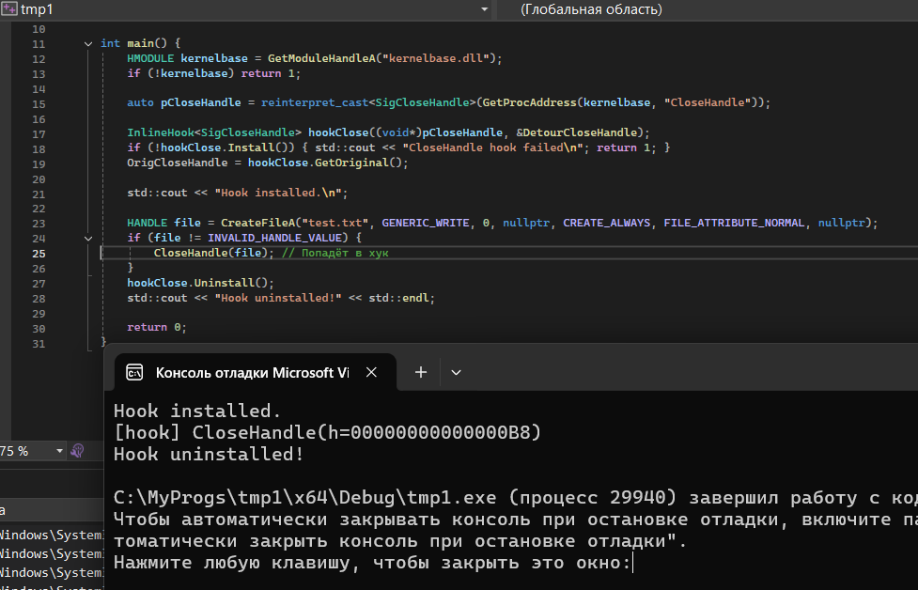
Пример работы разработанного Inline Hook показано на рисунке 5.
Рисунок 5. Пример работы разработанной программы Inline Hook

Монитора процессов и разработка протокола соединения, используя подгрузку DLL в целевой процесс
Программа выполняет мониторинг процесса и инъекцию динамической библиотеки (DLL) в целевой процесс. Она предоставляет пользователю возможность отслеживать выполнение функций в целевых процессах и изменять поведение этих процессов с помощью внедрения специально подготовленного кода. Работа программы включает в себя два основных этапа: анализ входных данных, предоставленных пользователем, и последующая инъекция DLL в целевой процесс.
На первом этапе программа обрабатывает аргументы командной строки, предоставленные пользователем. Она ожидает, что пользователь может указать либо идентификатор процесса (PID), либо имя процесса. Если вместо PID указано имя процесса (-name), программа использует функцию GetProcessIdByName, чтобы найти процесс с соответствующим именем. Для этого создается снимок текущих процессов с помощью CreateToolhelp32Snapshot и производится итерация по всем процессам, чтобы найти тот, который совпадает с введённым именем (реализация функций приведена на рис. 6).
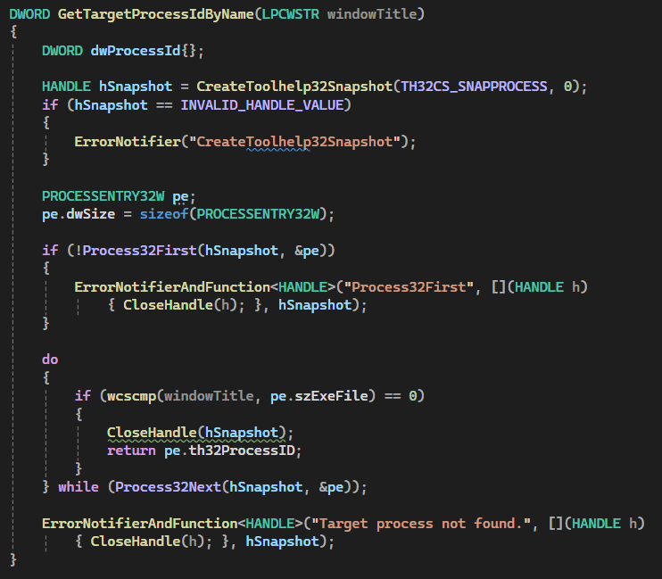
Рисунок 6. Реализация функций GetProcessIdByName
Программа поддерживает несколько типов операций, которые могут быть выполнены с целевым процессом. Например, если в командной строке указана функция -func, она передаётся для мониторинга функции в целевом процессе. Если указано -hide, программа будет скрывать указанный файл, модифицируя поведение функций FindFirstFile(W), FindNextFile(W) и CreateFile(W).
После получения валидного PID или имени процесса программа переходит к инъекции динамической библиотеки (DLL) в целевой процесс. Это достигается с помощью механизма удалённого потока, который создается через функцию CreateRemoteThreadEx. Процесс инъекции можно описать следующим образом:
- Получение хендла процесса: с помощью функции GetTargetProcessHandle открывается целевой процесс с необходимыми правами доступа (в данном случае – PROCESS_ALL_ACCESS).
- Получение адреса функции LoadLibraryW: программа использует функцию GetModuleFunctionAddress, чтобы найти адрес системной функции LoadLibraryW в библиотеке kernel32.dll. Эта функция отвечает за загрузку динамических библиотек в процесс.
- Выделение памяти в целевом процессе: программа выделяет память в целевом процессе для хранения пути к DLL с помощью функции VirtualAllocEx. Это необходимо для того, чтобы передать путь к библиотеке, которую нужно подгрузить.
- Запись пути к DLL в память целевого процесса: после выделения памяти, программа записывает путь к DLL в этот участок памяти с помощью WriteProcessMemory.
- Создание удалённого потока, используя CreateRemoteThreadEx: программа создает удалённый поток в целевом процессе, который вызывает функцию LoadLibraryW и передаёт путь к DLL как параметр.
После того, как DLL была успешно инжектирована, сервер, реализованный на стороне процесса мониторинга, ожидает соединения с клиентом. Для установки связи между dll и сервером был реализован протокол общения, включающий себя серверную и клинтскую части (рис.9). Для этого была выбрана библиотека Boost и заголовок asio. Причина такого выбора – кросплатформенность. В отличии от naimedPie. Библиотека буст функционирует как на Windows так и на Linux
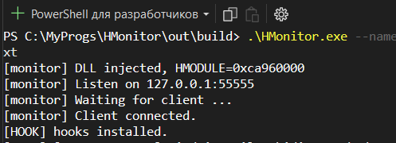
Рисунок 7. Пример подключения клиента к серверу с общением через Boost

Убедиться, что DLL подгружена можно так же с использованием приложения System Informer, позволяющего просмотреть все подгруженные модули в рамках одного процесса (см. рис. 8).
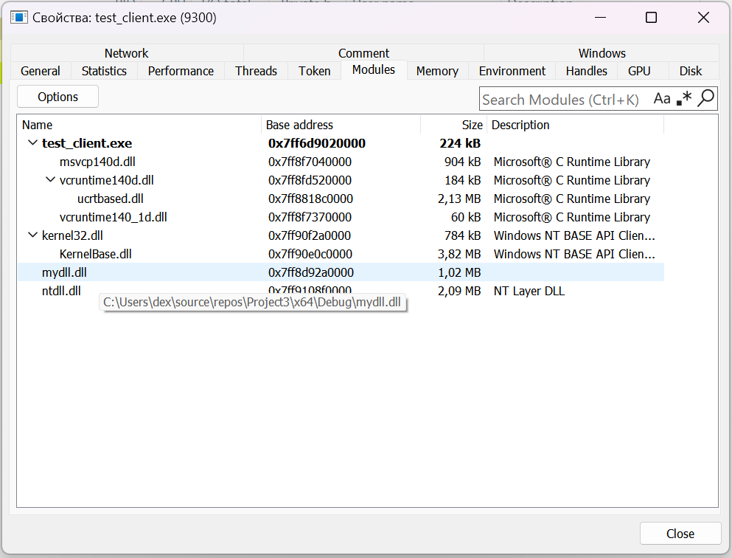
Рисунок 8. Отображение списка модулей в System Informer для созданного процесса
Реализацию методов connect и sendMsg можно увидеть на рисунке 9.
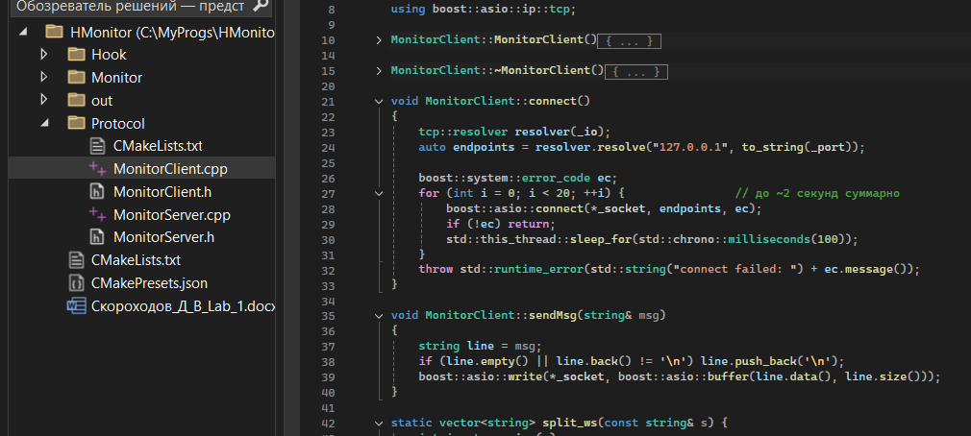
Рисунок 9

Тестирование на реальных программах
Перейдем к тестированию программы на реальных приложениях, что позволит более точно оценить её функциональность и выявить возможные ошибки в условиях, приближенных к реальному использованию. Для примера, в ходе тестирования будут использованы классические приложения Windows, такие как Notepad и более сложное приложение Яндекс Музыка.
Для проверки работоспособноти всех функций было разработано приложение, которое с периодичностью вызывает весь список доступных для хука функций. При запуске программы мы видим сообщения об успешном инжекте, а так же сообщения перехвата функции CloseHandle.
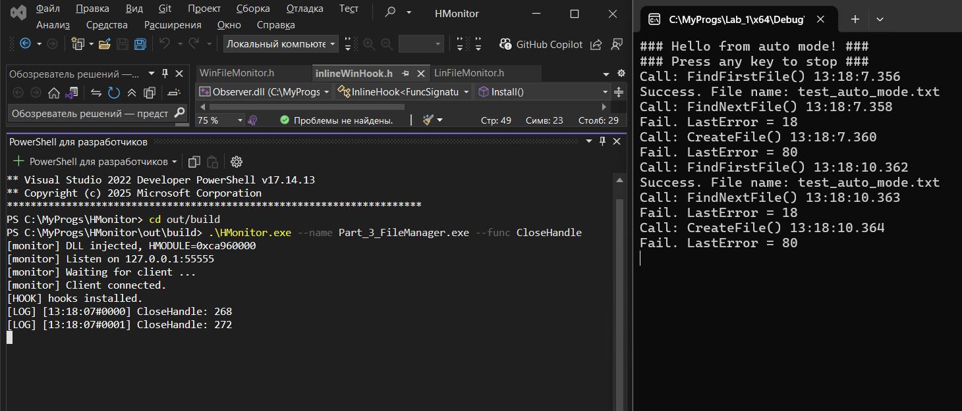
Рисунок 11. Пример работы монитора при отслеживании функции -func CloseHandle

Теперь протестируем функцию -hide. В качестве примера попробуем открыть файл test_auto_mode,. В результате, видим, что до установки хука функция CreateFirstFile давала “Успех”. Но после установки хука происходит ошибка, а в программе монитор мы видим соответствующее уведомление о работу хука. (см. рис. 12).
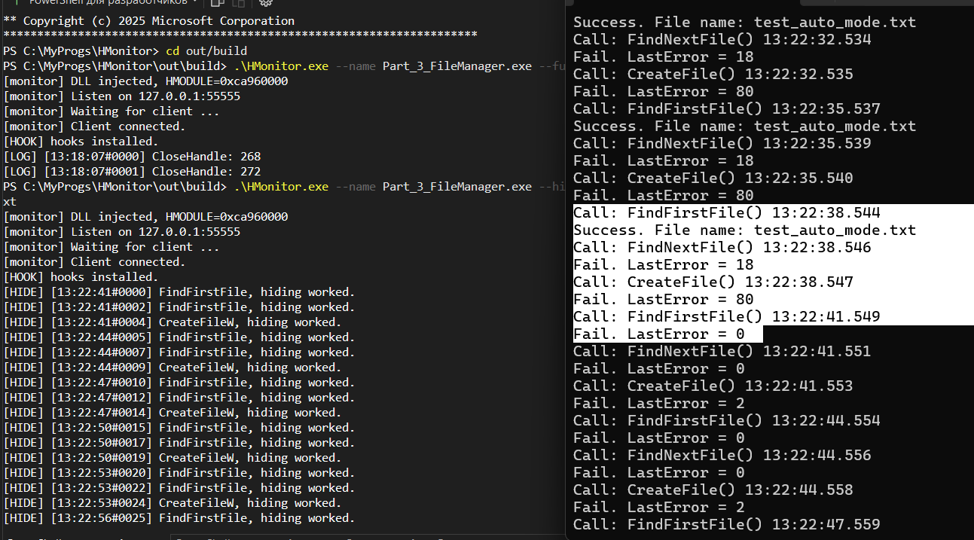
Рисунок 12. Пример работы монитора при «сокрытии» файла -hide в Paint

Отследим выполнение FindFirsFile в приложении Яндекс Музыка. Результат представлен на рисунке 13.

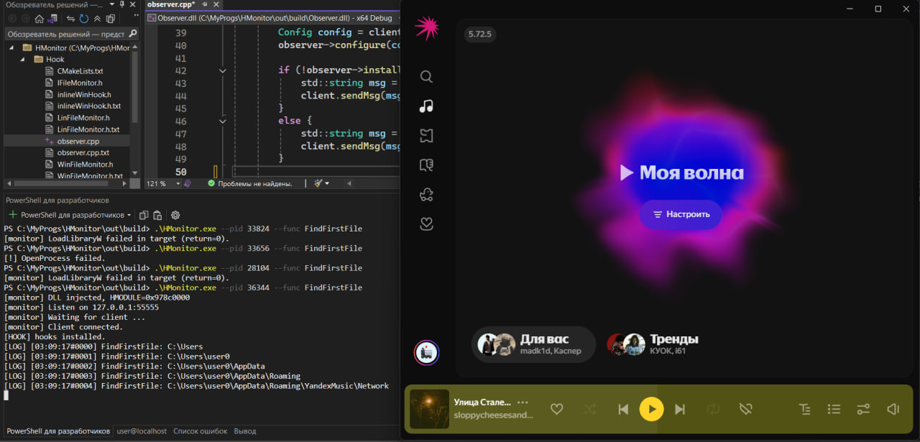
Рисунок 13. Пример работы монитора при отслеживании функции -func CreateFileW

Результаты работы
В ходе лабораторной работы была реализована программа для перехвата вызовов функций в целевых процессах с целью изменения их поведения. Программа отслеживает вызовы указанных функций и выводит на консоль сообщение с именем функции и меткой времени при каждом её вызове.
Также была реализована функция модификации поведения целевых функций CreateFile, FindFirstFile, FindNextFile, что позволяет «скрыть» указанный файл от целевого процесса. Для этого изменяются возвращаемые значения этих функций, что позволяет контролировать доступ к файлам без изменения самого кода целевой программы.
Программа была разработана с учётом всех требований: она поддерживает загрузку DLL в целевой процесс, имеет интерфейс командной строки для указания PID или имени процесса, а также нужных функций и файлов для «скрытия». Работа была выполнена без использования сторонних библиотек для перехвата, что позволило получить глубокое понимание механизмов взаимодействия с процессами, а также понимание способов инъекции кода в целевой процесс.
В результате тестирования программы, был выявлен недостаток разработанной программы с режимом -hide в приложении Notepad.exe, который заключается в том, что при попытке «скрыть» указанный файл приложение может некорректно обрабатывать изменения, связанные с этим файлом. В результате, целевая программа может не всегда правильно игнорировать файл или неправильно реагировать на его отсутствие, что вызывает сбои при дальнейших операциях с файлами.

